Відкриваємо кореневу папку \home\mishaps\Lab5_Project  
  
Запускаємо ./AllrunParallel

paraFoam

Результати обрахунку  
Застосували Plot over line

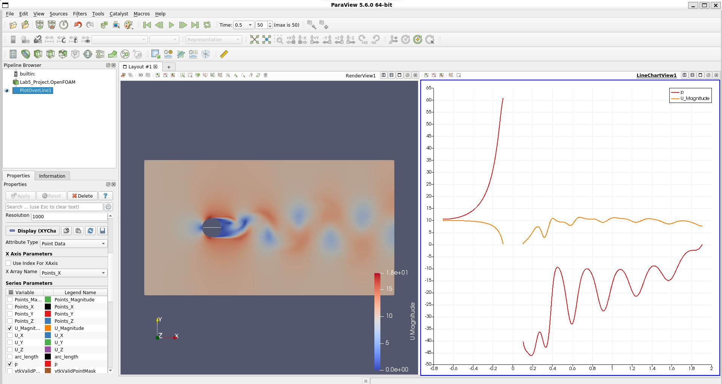

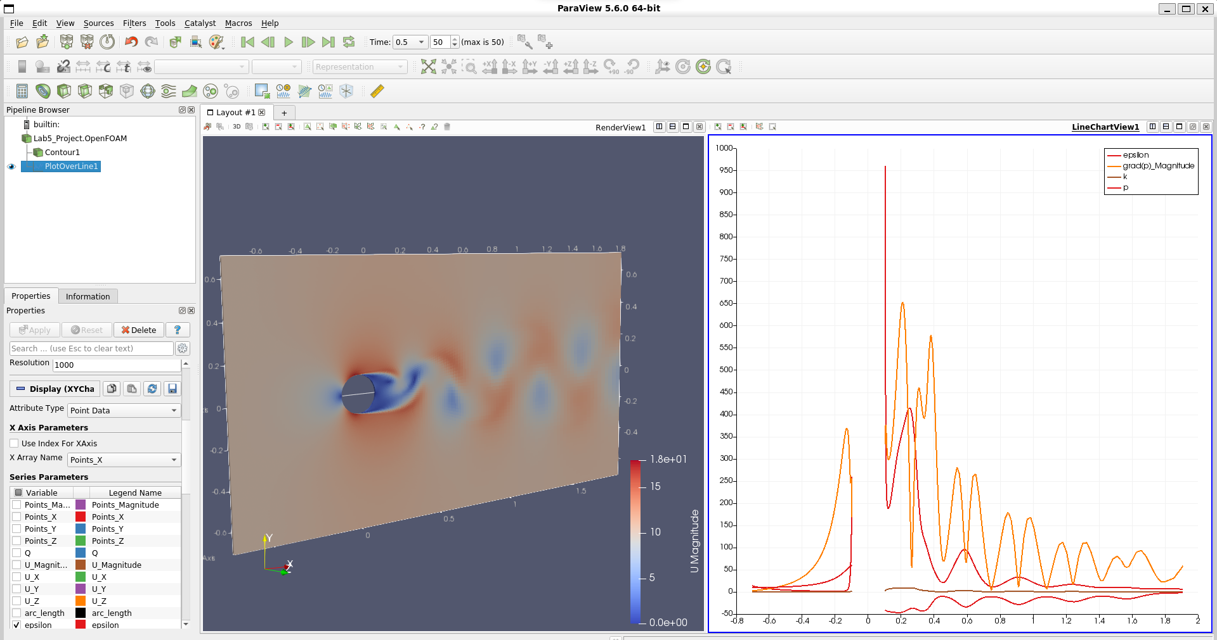

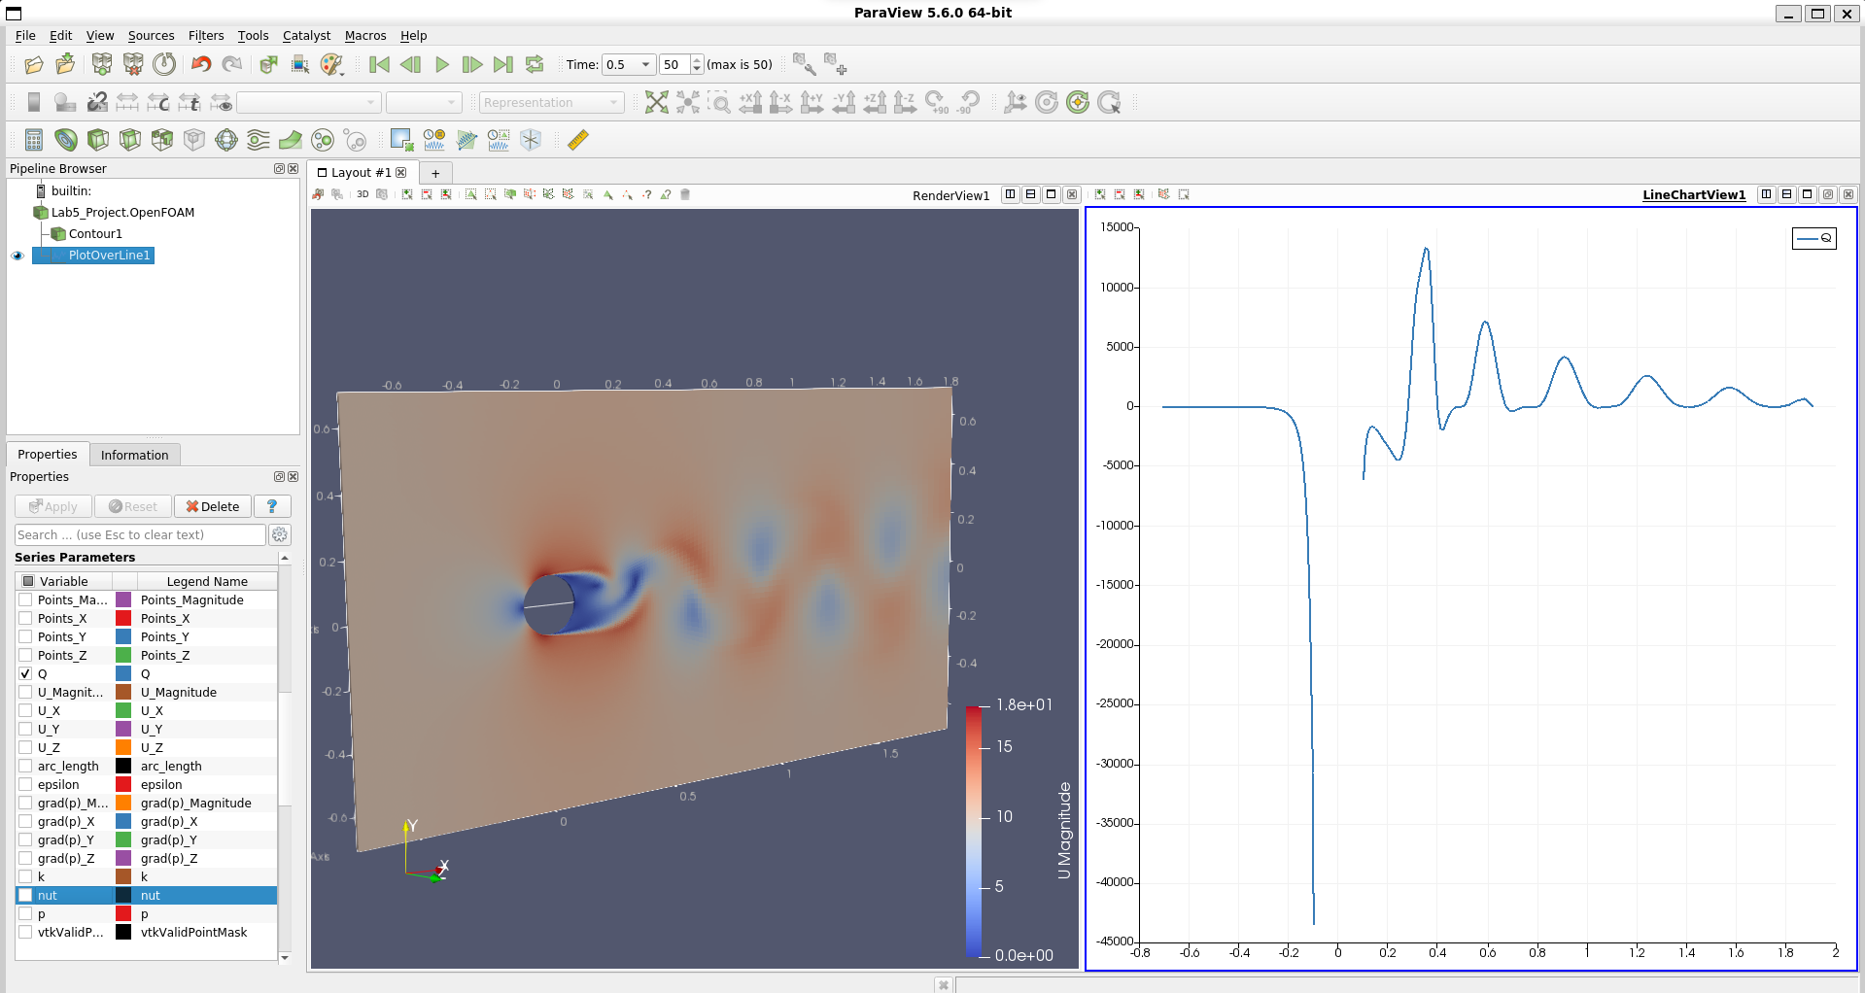

Застосувавши Contour

